But : Réaliser la maintenance préventive d’une installation conformément au contrat

Domaine d’application : Périmètre Convergence Activité Système

Référence : Manuel Qualité – Norme ISO9001 – Référentiels APSAD R7 R13 – Normes NF 61-933
– process réalisation prestation Service

Principes d’action :

Durant la phase de déploiement du projet Convergence, le pilote de processus peut temporairement réorganiser les tâches et rôles de chaque intervenant du process afin de faciliter la transition vers le nouvel ERP et les outils associés.

- Aucun sous-traitant n’intervient chez le client sans la présence d’un représentant de notre société.
- Assurer notre rôle de conseil auprès du client.
- Rendre compte auprès du responsable de l’établissement après chaque intervention.

Un courrier déclaration de sous-traitance est à envoyer annuellement au client si besoin pour les activités où la sous-traitance est autorisée par nos référentiels.

Se référer à la procédure Proc 178 « Sélectionner, référencer et évaluer un sous-traitant » détaillant le process de sous-traitance dans sa globalité.

Un devis ne peut être réalisé seulement sur un BT en cours (non clôturé). S’il est nécessaire de faire un devis contacter le RST.

Lorsqu’une commande de prestation de sous-traitance AX sous contrat (location de matériel ou main-d’œuvre) est émise, le bon de livraison du matériel ou le PV de recette sous-traitance IMPR-3106 signé et sans réserve devra être transmis au Pôle Région afin qu’il effectue la réception administrative de la commande AX dans JDE

Pilote du process | Site concerné
Directeur d’Agence | Agences

Caractéristiques
Données d’entrée | Mesure, caractéristique |  | Critères d’acceptabilité
BTV généré par JDE  - Plan de maintenance  - Contrat de prestation de service actif  - Échéance contractuelle de visite  - bon de commande client (si requis)  - 1 équipement avec du parc actif | Le BTV ne peut être généré que si seulement si les 5 éléments ci-contre sont conformes.
Données de sortie | Indicateur de performance du process
Données de sortie | Type | Indicateur | Fréquence | Objectif
BTV clôturé  -MFA | Délai  Qualité | -Avancement visite entretien (indicateur 15)  -respect du planning de visite d’entretien  MFA > 5
Rapport intermédiaire
Rapport de visite signé
Q7/Q13 | Délai | 30 jours max après Visite entretien |  | A définir
PV de recette de sous-traitance sans réserve (si requis)
Installation vérifiée
Devis et commande
Enregistrements Qualité | Responsable | Lieu | Durée d’archivage
Dossier d’affaire (contrat, devis, commande client, PV, Courrier, rapport…) | Pôle Région | Vdoc – Serveur réseau | 10 ans.
Rapport d’intervention | Automatique  Ou manuellement de façon exceptionnelle par le RST ou Pôle Région | Vdoc | 10 ans.
Q7 / Q13 | automatique | Vdoc | 10 ans.

Instructions | Numéro
Reconnaissance du CA | INST-1015
Conditions de facturation et règlement clients | INST-1002
Consulter les BTV et BTP | INST-1197
Dispatcher des BTV ou BTP. Les réaffecter | INST-1183
Modifier des dates de rappel (échéance de visite) | INST-1178
Consulter un BT terminé | INST-1194
Traiter les BT refusées de l’activité Système | INST-1190
Consulter les réponses d’un questionnaire | INST-1191
Refus un BT en cours | INST-1203
Utiliser UNItec Service Center et JOT | INST-1192
Comprendre l’indicateur 15 | INST-1175
Sectoriser / corriger un ou des technicien(s) | INST-1193
Sectoriser / corriger un ou des équipements | INST-1185
Réaliser l'audit première VE (Systèmes) | INST-1094
Commander une prestation associée à un BT | INST-1205
Commander du matériel associé à un BT | INST-1206
Consulter une commande d’achats | INST-1200
Comprendre les données référentielles | INST-1189
Comprendre les équipements | INST-1176
Comprendre les plans de maintenance | INST-1177
Comprendre un contrat de service | INST-1180
Utiliser / personnaliser un écran JDE | INST-1211
Périodicité de vérification des équipements de mesure et d'essais (système) | INST-1042
Méthodes de mesures courant-tension alim et batteries | INST-1036
Essais à réaliser lors d’une modification d’un élément sur un système incendie | INST-1085
F’gaz – Piloter les interventions installations contenant des gaz à effet de serre fluorés | INST-1128
F'gaz Liste de l'outillage et règles de mise à jour | INST-1112
Identification des détecteurs reconditionnés (ionique) | INST-1110
Test à l'infiltromètre - Procédures pour gaz inertes et inhibiteurs (fantest) | INST-1107
Gérer le retour des détecteurs ioniques vers usine | INST-1105
Imprimés – Guide – Formulaires | Numéro
Visite terrain Chubb | IMPR-3237
Support audit première VE | IMPR-3230
PV de recette des travaux de sous-traitance système | IMPR-3106
Validation des essais fantest du SS-TT | IMPR-3179
Tableau d'associations croisées | ASS-1000
Détermination du facteur de risque K - Vérification du niveau de performance | GUID-5066
Liste détecteurs ioniques repris par Acquigny (photos) | GUID-5058
Trame d'audit Installation DI (APSAD) | DOCU-5002
Trame Q7 février 2014 | EXT-9004
Trame Q13 janvier 2018 | EXT-9003
Courrier relance devis démantèlement ionique | IMPR-3288
Courrier de déclaration de sous-traitant marché privé | IMPR-3323
Courrier déclaration de sous-traitant marché public | IMPR-3324
Courrier de dégagement de responsabilité en cas de sinistre | IMPR-3178
Courrier dégageant notre responsabilité refus devis requalification réservoir | IMPR-3303
Courrier décalage VE plus-moins 1 mois | GUID-5027
Relance devis maintenance DI | IMPR-3289

Ressources
JDE | Vdoc
UNItec | UNItec Service Center

Préparer une visite préventive
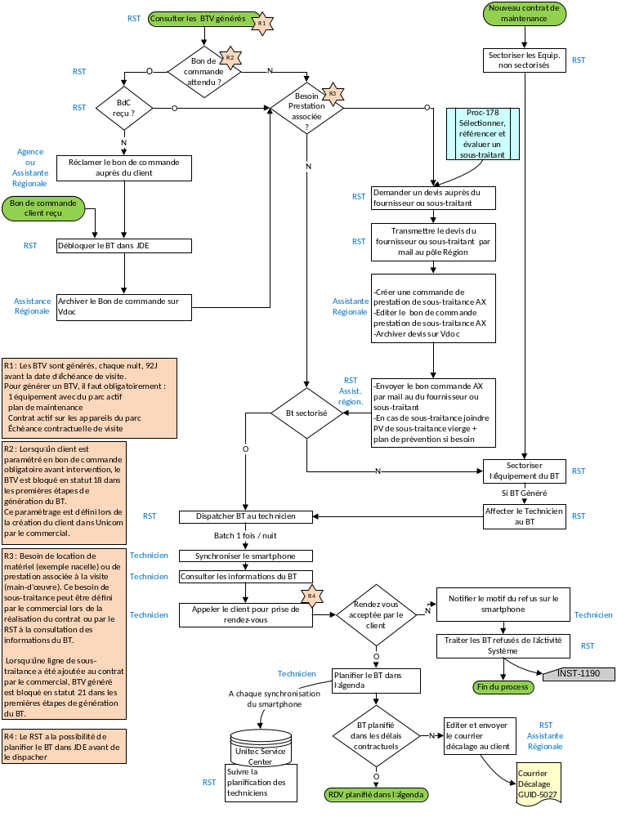
Réaliser une visite préventive
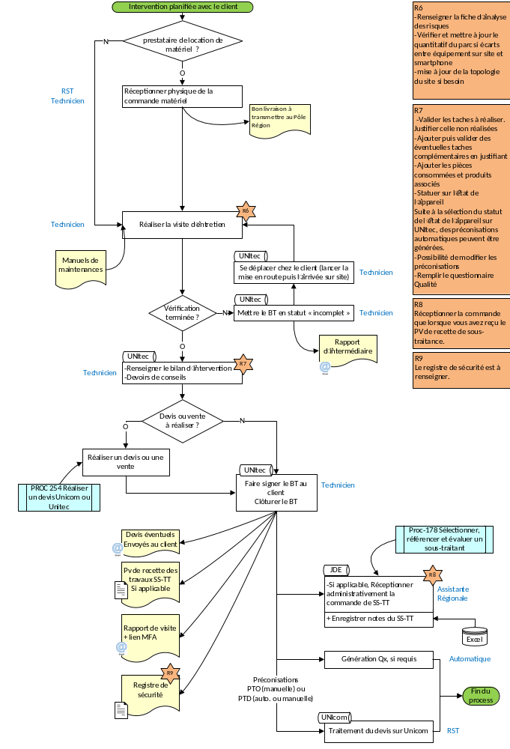
Commentaires (Optionnels)

Glossaire

- BT : Bon de travail Vérification (BTV) émis pour que le technicien puisse aller faire la prestation de services (visite préventive).

- Commande d’achat AX : correspond à une commande de prestation de sous-traitance sous contrat (diffère de la commande AQ, qui est aussi une prestation de sous-traitance mais suite à un devis).

- JDE : outil de gestion (ERP) unique, il intègre tous les processus administratifs et financiers de notre société pour les activités Systèmes et Portables (Achats, Ventes, Logistique, Installation, Service, Contrat, Comptabilité Clients, Fournisseurs, …). Il est interfacé avec les outils UNIcom & UNItec puis centralise toutes les données et transactions

- Plan de maintenance de l’équipement : Nombre de visite à faire dans l’année

- Plan de maintenance du parc : vérification à effectuer sur les appareils du parc

- Préconisations : Les préconisations peuvent être de plusieurs types :
- - PTO : c’est une préconisation (de type opportunité) libre créée par le technicien qui ne contient que du texte (exemple : les blocs de secours ne sont pas vérifiés). Elle est automatiquement routée vers le responsable.
- - PTD : c’est une préconisation de type « devis » : elle contient du matériel, un prix et une quantité. Elle est envoyée après clôture du BT soit chez le client ou au commercial pour validation (en fonction du paramétrage du client)
- PTC : c’est une préconisation de type « Commande de vente » : elle contient du matériel, un prix et une quantité. Elle est signée par le client au cours de l’intervention. La pose/mise en service peut être différée si besoin.

- SS-TT : sous-traitance

- UNIcom : outil de chiffrage Produits et Contrats pour les commerciaux Service et les Fifties

- UNItec : outils technique service commun à destination de nos techniciens & fifties

- Vdoc : outils permettant de stocker, partager et diffuser des documents (GED, gestion électronique de documents)

Suivi des évolutions
Date | Indice | Nature de la modification
19/06/2019 | 1 | Création

